TITULO DEL DOCUMENTO



NOMBRE Y APELLIDOS DE AUTORES

Insertar licencia Creative Commons


UNIVERSIDAD SANTO TOMÁS
FACULTAD …
VILLAVICENCIO
AÑO
TITULO DEL DOCUMENTO

NOMBRE Y APELLIDOS DE AUTORES

Trabajo de grado presentado como requisito para optar al título de Especialista en Derecho Tributario

Asesor
NOMBRES Y APELLIDOS DEL DIRECTOR
Nivel académico

UNIVERSIDAD SANTO TOMÁS
FACULTAD …
VILLAVICENCIO
AÑO
Autoridades Académicas

P. Nombres APELLIDOS, O. P.
Rector General

P. Nombres APELLIDOS, O. P.
Vicerrector Académico General

P. Nombres APELLIDOS, O. P.
Rector Sede Villavicencio

P. Nombres APELLIDOS, O. P.
Vicerrector Académico Sede Villavicencio

NOMBRES Y APELLIDOS
Secretaria de División Sede Villavicencio

NOMBRES Y APELLIDOS
Decano de la Facultad…
Dedicatoria (opcional)

Se puede incluir una dedicatoria como homenaje a una o más personas que influyeron en el éxito del trabajo. El uso del título Dedicatoria es opcional.

Agradecimientos (opcional)

En esta sección se reconoce la ayuda de personas e instituciones que contribuyeron significativamente al desarrollo del trabajo. apoyo económico, toma de datos, el préstamo de literatura y equipo, la asistencia en la preparación de tablas e ilustraciones, las sugerencias útiles, las ideas que ayudaron a explicar los resultados, y la ayuda con la lectura crítica y corrección del documento.

Contenido

Pág.

Resumen 10
Abstract 11
Glosario 12
Introducción 13
1. Título principal dentro de los estilos en Word 14
1.1. Uso de título de segundo nivel 14
1.1.1 Uso de título de tercer nivel 14
2. Formas en tablas y figuras 15
2.1. Identificación de tabla 15
2.2. Identificación de Figuras 17
Conclusiones 18
Referencias bibliográficas 19
Anexos 20

Lista de Tablas

Pág.

Tabla 1 Números promedio de respuestas de niños con y sin entrenamiento previo 15
Tabla 2 Datos generales de accesos a los recursos electrónicos 15

Lista de Figuras

Pág.

Figura 1 Nivel de dentulismo 17
Figura 2. Estudiantes Atendidos en el CRAI-USTA periodo 2023-2) 17

Lista de Anexos (Opcional)

Pág.

Anexo 1 Nombre del anexo 1 19
Anexo 2 Nombre del anexo 2 19
Anexo 3 Nombre del anexo 3 19

Resumen

Debe reflejar de manera concreta el objetivo y contenido del manuscrito. Según el tipo de estudio que haya realizado, debe incluir aspectos específicos del método, resultados y discusiones principales que genera el mismo. La extensión máxima es de 250 palabras.

Palabras Clave: Hasta 6 palabras separadas por coma, que representen el área de trabajo del trabajo de grado y que faciliten la búsqueda con meta-buscadores.

Abstract

(Traducción del resumen al idioma inglés)

Key Word- Traducción de las palabras clave al idioma inglés.

Glosario

Lista alfabética de términos y sus definiciones necesarias para la comprensión del documento.

Introducción

Se debe elaborar teniendo en cuenta las indicaciones del estilo APA). Este apartado debe contener: (a) planteamiento del problema, (b) desarrollo de los antecedentes, (c) propósito y d) fundamentación. Por ello, cuando realice la introducción tenga presente incluir aquellos aspectos que hacen alusión a lo que investigó, la pregunta de investigación (formulación del problema), ¿Cuál fue el objeto de estudio o investigación (hipótesis) planteado en el anteproyecto?, se debe establecer de manera clara el objeto de estudio o investigación, es decir, el problema que se buscaba solucionar con este trabajo de grado, los argumentos que respaldan sus puntos de vista y permiten a la vez posicionar el problema, es decir, dejan entrever quiénes y cómo han abordado el mismo problema que usted se plantea. No se debe confundir con el resumen.

Título principal dentro de los estilos en Word

El título de primer nivel es utilizado para el inicio de capítulos como Planteamiento del problema, Objetivos, Métodos, Discusión, Resultados entre otros, su característica principal es iniciar siempre en nueva página para trabajos de grado, Monografías y tesis, mientras para los artículos académicos se desarrollan de manera continua en el documento.

Uso de título de segundo nivel

El subtítulo de segundo nivel permite ampliar la disertación del tema con el fin de sustentar las teorías, herramientas y estrategias utilizadas dentro del estudio.
Es importante tener en cuenta que este nivel de titulación debe iniciar totalmente a la izquierda, sin ningún tipo de sangría.

Uso de título de tercer nivel

Este nivel de subtitulación es utilizado para detallar apartados del documento necesarios considerado como complemento y soporte al estudio o trabajo monográfico a desarrollarse.

      - Uso de título de cuarto nivel. Es utilizado como un nivel de importancia bajo, pero que es necesario utilizarlo en diferentes tipos de trabajos que requieren utilizar niveles jerárquicos inferiores. Dichos trabajos que utilizan este nivel son del área de la Ingeniería, ciencias exactas, ciencias de la salud entre otros.

        - Uso de título de quinto Nivel. Hace parte del ultimo nivel jerárquico de importancia, pero que tambien es muy utilizado por las áreas del conocimiento ya mencionadas en el anterior párrafo.

Formas en tablas y figuras

A continuación, encuentra un ejemplo de tabla y figura (tener en cuenta los parámetros de las normas APA para la elaboración de tablas).

Identificación de tabla

Tabla 1
Números promedio de respuestas de niños con y sin entrenamiento previo
Grado | Niñas |  | Niños
Grado | Con | Sin | Con | Sin
Primer grupo
3 | 280ª | 240^{b} | 281 | 232
4 | 297 | 251 | 290 | 264
5 | 301 | 260 | 306 | 221
Total | 878 | 751 | 877 | 717
Segundo grupo
3 | 201 | 189 | 210 | 199
4 | 214 | 194 | 236 | 210
5 | 221 | 216 | 239 | 213
Total | 636 | 599 | 685* | 622
Nota. esta tabla demuestra la estructura y presentación de una tabla. Las notas generales contienen información clave sobre el contenido general de la tabla, incluye aclaraciones sobre definiciones o abreviaturas, así como sobre derechos de autor tales como tomado o adaptado de (autor, año, p.# o párr.#).
a Las notas específica puede agregarse debajo de una general.
b Pueden agregarse varias notas específicas en caso de ser necesario.
* Las notas estadísticas se añaden al final, pueden agregarse varias subsecuentes en caso de ser necesario. Adaptado de American Psychological Association (2019).

Tabla 2 Datos generales de accesos a los recursos electrónicos
Nombre del recurso | 2017 | 2018 | 2019 | 2020 | 2021 | 2022 | 2023
4Prot | 0 | 0 | 0 | 0 | 16 | 65 | 200
Alfaomega CLOUD | 0 | 0 | 1,961 | 3,174 | 2,398 | 1,978 | 1,158
Ambientalex.Info | 10,160 | 3,273 | 1,725 | 843 | 704 | 263 | 0
Ambito Juridico | 0 | 0 | 0 | 0 | 0 | 0 | 160
Biblioteca Digital Magisterio | 0 | 117 | 206 | 300 | 192 | 118 | 97
Cambrige University Press (Ebooks) | 1,439 | 1,169 | 662 | 1,415 | 1,028 | 200 | 147
CONSTRUDATA | 0 | 11 | 2,917 | 655 | 296 | 262 | 0
Biblioteca Virtual Pearson | 1,987 | 0 | 0 | 0 | 0 | 0 | 0
Ebooks 7-24 | 0 | 0 | 33,586 | 214,825 | 147,808 | 45,424 | 35,492
Base de datos (EBSCO) | 21,455 | 30,221 | 44,404 | 42,610 | 51,401 | 39,264 | 41,657
Tabla 2. Continuación
Nombre del recurso | 2017 | 2018 | 2019 | 2020 | 2021 | 2022 | 2023
ELibro | 2 | 7 | 59,091 | 16,122 | 11,148 | 7,903 | 6,051
Embase | 326 | 459 | 152 | 35 | 26 | 2 | 0
Engineering Village | 3,087 | 1,838 | 783 | 168 | 0 | 0 | 0
GaleGroup (Ebooks) | 6,315 | 5,559 | 61 | 49 | 58 | 12 | 1
Icontec E-Normas Collection | 4,796 | 1,875 | 2,501 | 1,607 | 1,527 | 1,368 | 2,265
Ieee | 5,544 | 23,798 | 2,192 | 544 | 1,489 | 1,365 | 1,190
JSTOR | 7,811 | 4,808 | 11,090 | 10,408 | 4,234 | 2,123 | 3,344
Legiscomex | 0 | 0 | 6,849 | 6,318 | 3,007 | 3,472 | 4,319
Lexbase | 813 | 1,147 | 1,027 | 365 | 297 | 1 | 0
Leyex.Info | 4,288 | 1,572 | 1,960 | 485 | 481 | 433 | 0
Multilegis | 0 | 0 | 0 | 0 | 0 | 0 | 973
Springer Nature Publishing | 0 | 100 | 1,840 | 608 | 461 | 350 | 1,582
Odilo | 0 | 0 | 305 | 309 | 1,092 | 1,956 | 5,876
Oxford | 3,686 | 13,550 | 0 | 0 | 283 | 646 | 1,120
Pasa la Pagina | 0 | 0 | 2,318 | 1,704 | 2,311 | 829 | 14,991
Passport | 67,184 | 12,178 | 4,986 | 1,213 | 708 | 4,965 | 2,220
Pivot | 0 | 0 | 21 | 411 | 343 | 129 | 0
Ebook Central | 853 | 0 | 1,471 | 1,939 | 1,370 | 825 | 0
Reaxys | 152 | 413 | 61 | 6 | 9 | 0 | 0
Sage Journals | 0 | 0 | 970 | 3,534 | 1,317 | 627 | 1,426
Sage Knowledge | 0 | 0 | 1,439 | 1,098 | 790 | 760 | 328
ScienceDirect | 32,380 | 29,213 | 48,509 | 43,890 | 34,451 | 27,122 | 39,599
Scifinder | 253 | 252 | 112 | 22 | 42 | 0 | 0
SciVal | 0 | 0 | 0 | 0 | 281 | 233 | 0
Scopus | 17,803 | 37,951 | 42,417 | 30,098 | 22,373 | 25,231 | 22,335
Springer (Bases de datos) | 143 | 89 | 6,258 | 8,046 | 7,011 | 5,223 | 6,330
Taylor & Francis | 671 | 1,499 | 3,201 | 1,478 | 1,243 | 1,213 | 1,253
Trade Wizards | 823 | 1,062 | 1,938 | 339 | 0 | 0 | 0
VirtualPro (Revista Virtual Pro) | 41,897 | 177,773 | 964 | 1,119 | 1,030 | 471 | 395
vLex Colombia | 1,384 | 2,203 | 113,374 | 123,072 | 87,137 | 119,314 | 0
Web Of Science | 207 | 49 | 3,071 | 1,205 | 317 | 3,236 | 14
TOTAL | 235,633 | 352,657 | 405,023 | 520,284 | 388,848 | 297,386 | 194,523
Nota. Adaptado de Informe de recursos y servicios bibliográficos (CRAI-USTA Villavicencio, 2023).

Identificación de Figuras

Ejemplo de figura (tener en cuenta los parámetros de las normas APA).

Figura 1
Nivel de dentulismo
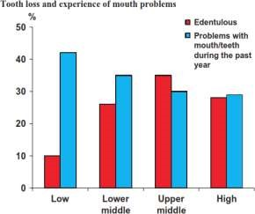
Nota. Descripción de los problemas orales y dentales en personas entre 65- 74 años de edad con bajo, medio y altos ingresos. Adaptado de “Equity, social determinants and public”, por Petersen PE, K wan S, 2008.

Ejemplo 2:
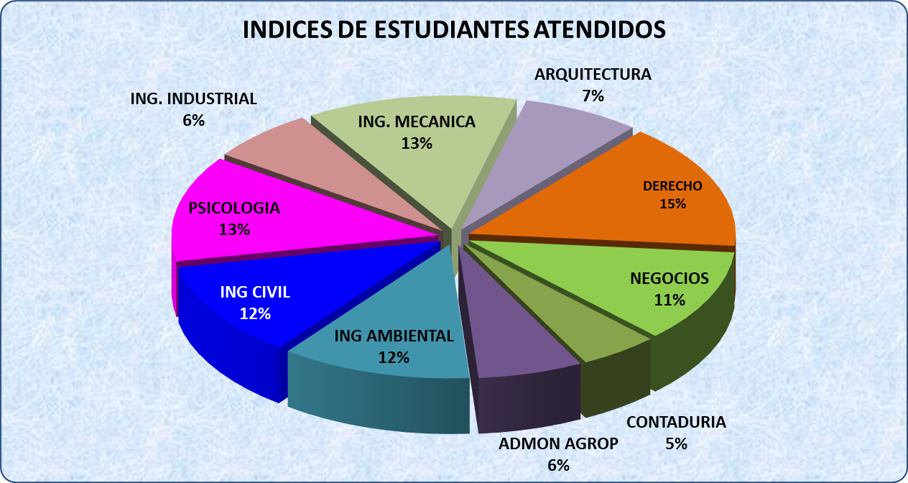
Figura 2. Estudiantes Atendidos en el CRAI-USTA periodo 2023-2
Nota. Adaptado de Informe de uso de recursos y servicios bibliográficos (CRAI-USTA Villavicencio, 2023).

Conclusiones

Presente en forma exacta el aporte del desarrollo del trabajo en concordancia a la justificación presentada. Describa en en forma lógica, los resultados del trabajo, dando respuesta a los objetivos o propósitos planteados. Basado en los datos recolectados, incluido el tratamiento estadístico o cualitativo. En lo posible, relacione tablas y figuras. Recuerde que ésta última hace referencia a las gráficas, fotografías o dibujos que emplee. De igual manera, se muestra en forma concisa los productos y/o resultados y se resaltan las contribuciones del trabajo al contexto local, regional, nacional e internacional, cuando aplique.

Referencias bibliográficas

Todas las citas de su trabajo de grado deben aparecer en la lista de referencias y estas últimas deben citarse todas dentro del texto. Deben ir en orden alfabético y se debe aplicar sangría francesa.

Anexos

En este apartado puede incluir aquellos documentos o información que requiere de una descripción detallada como: (a) una prueba no publicada y su validación, (b) el formato del instrumento que empleó, (c) una tabla detallada que no es posible incluirla dentro del texto como tal, es decir, incluya un anexo sólo si éste ayuda a los lectores a comprender, evaluar o replicar el estudio.

Anexo 1 Nombre del anexo 1
Anexo 2 Nombre del anexo 2
Anexo 3 Nombre del anexo 3

IMPORTANTE

- Para actualización de la tabla de contenido los títulos y subtítulos deben estar bajo el formato de Estilos de Word, la cual permiten con clic derecho Actualizar campos donde tendremos dos opciones de actualización, la primera es toda la tabla cuando se ha ingresado un nuevo título o subtitulo al contenido en el documento y la segunda la actualización de Número de páginas que se aplica cuando ha aumentado el contenido con la misma cantidad de títulos y subtítulos.
- Para la lista de tablas, figuras y anexos encontramos la sección de Referencias en Word donde se encuentra la opción de insertar título, la cual le permite aplicar el estilo de Word a este tipo de información, como tambien para elaborar las respectivas listas en esta sección se encuentra en Insertar tablas de ilustraciones donde se halla la opción de etiqueta de titulo la cual permite acceder a los diferentes tipos de etiquetas utilizadas previamente y seleccionarla, permitiendo así crear las listas de cada tipo de etiqueta.
- Tenga presente que las tablas y figuras deben ir numeradas consecutivamente. *

